RỘN RÀNG KỈ NIỆM NGÀY NHÀ GIÁO VIỆT NAM 20 - 11

Muốn sang thì bắc cầu Kiều
Muốn con hay chữ phải yêu lấy thầy
.
Từ xưa đến nay, người dân Việt Nam ta vốn có truyền thống tôn sư trọng đạo. Đó là truyền thống tốt đẹp, nhằm tôn vinh công lao của người thầy giáo - người gieo con chữ cho các thế hệ học trò. Để giữ vững truyền thống tốt đẹp đó, ngày 20 tháng 11 năm nay, thầy và trò trường Tiểu học Thành Công B tổ chức buổi lễ kỉ niệm Ngày Nhà giáo Việt Nam ấm cúng, trang trọng với nhiều nội dung hấp dẫn.
Không khí hơi se lạnh của buổi sáng mùa thu Hà Nội làm ta chợt nhớ tới câu nói của nhà thơ Xuân Diệu: “Trời muốn lạnh nên người ta cần nhau hơn.” Hơn hai nghìn người có mặt trong buổi lễ này đã làm cho khung cảnh càng trở nên tươi đẹp hơn. Bước chân vào ngôi trường Tiểu học Thành Công B xinh xắn, ta không còn thấy cảm giác se lạnh nữa vì không khí lễ hội ngập tràn nơi đây. Ngay cổng vào là những bức tranh của những họa sĩ nhí vẽ về thầy cô, mái trường với bao tình cảm yêu mến được đóng khung và để trên giá vẽ, treo dọc lối đi khiến cho mọi người có cảm giác đang được tham gia buổi triển lãm tranh. Vào trung tâm là sân khấu được trang trí công phu. Bên dưới là những hàng ghế được kê ngay ngắn dành cho các vị khách mời, các thế hệ cựu giáo viên, phụ huynh và học sinh của trường.

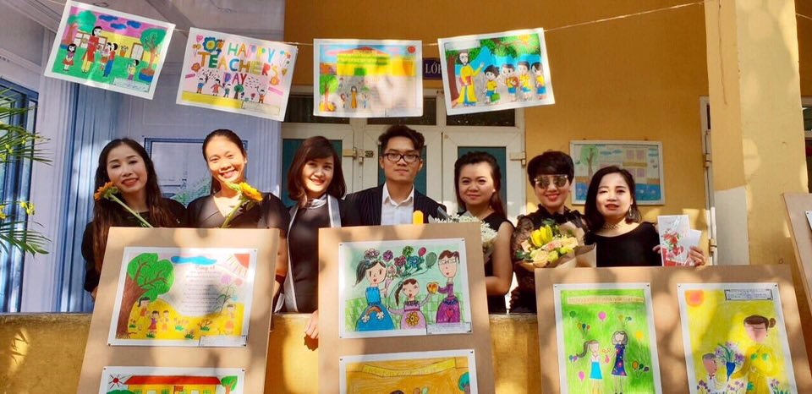

Đúng 8 giờ, buổi lễ bắt đầu. Sau màn chào cờ trang nghiêm là phần phát biểu của cô Lưu Thị Hồng Hạnh – Hiệu trưởng nhà trường. Nhà trường rất vinh dự khi được đón tiếp ông Nguyễn Minh Lương – Phó Bí thư thường trực phường Thành Công; Ông Vũ Hồng Long – Phó Chủ tịch phường Thành Công; Bà Lê Cẩm Ngọc - Chuyên viên phòng GD&ĐT quận Ba Đình đến dự, phát biểu, tặng hoa và trao kỉ niệm chương vì sự nghiệp giáo dục, bằng khen, Chiến sĩ thi đua, Lao động tiên tiến cho cán bộ, giáo viên, nhân viên nhà trường. Không chỉ được sự quan tâm của các ban ngành mà nhà trường còn luôn được sự ủng hộ nhiệt tình của Ban cha mẹ học sinh nhà trường.
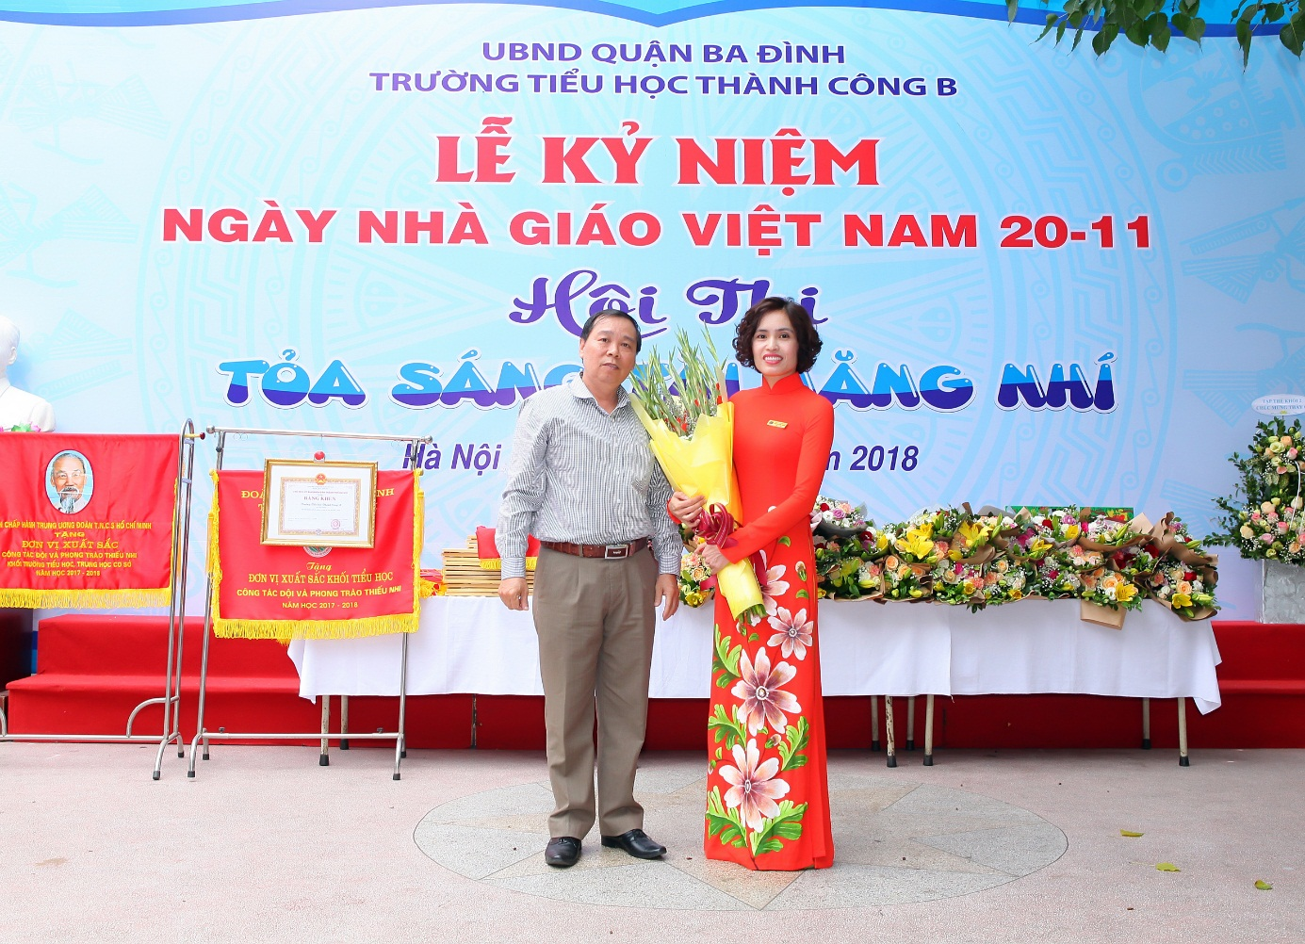

Ông Nguyễn Minh Lương - Phó Bí thư thường trực Đảng ủy
Phường Thành Công phát biểu và tặng hoa nhà trường
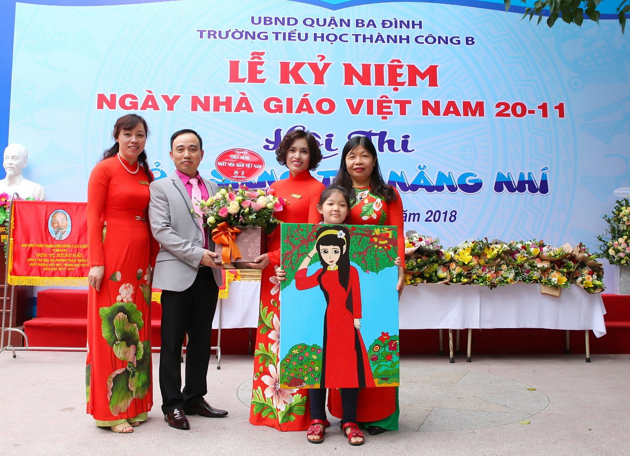

Ông Bùi Hoàng Hùng - Trưởng ban CMHS nhà trường phát biểu, tặng hoa

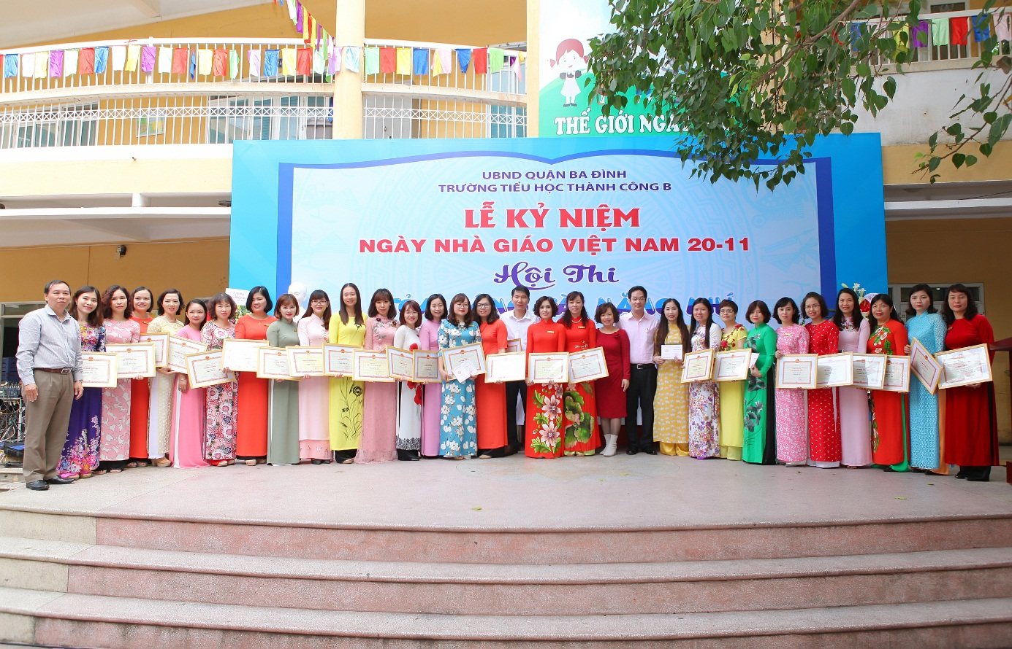

Bà Lê Cẩm Ngọc - Chuyên viên phòng GD&ĐT quận Ba Đình trao
kỷ niệm chương, Bằng khen, Giấy khen Chiến sĩ thi đua, Lao động tiên tiến
cho CB-GV nhà trường

Năm nào cũng vậy, ngày Nhà giáo Việt Nam là dịp để Ban giám hiệu nhà trường cùng giáo viên trong trường bày tỏ sự quan tâm, tri ân đến những cựu giáo viên của trường qua các thời kì. Nhìn các cô ai cũng xúc động khi lên nhận bó hoa tươi thắm.
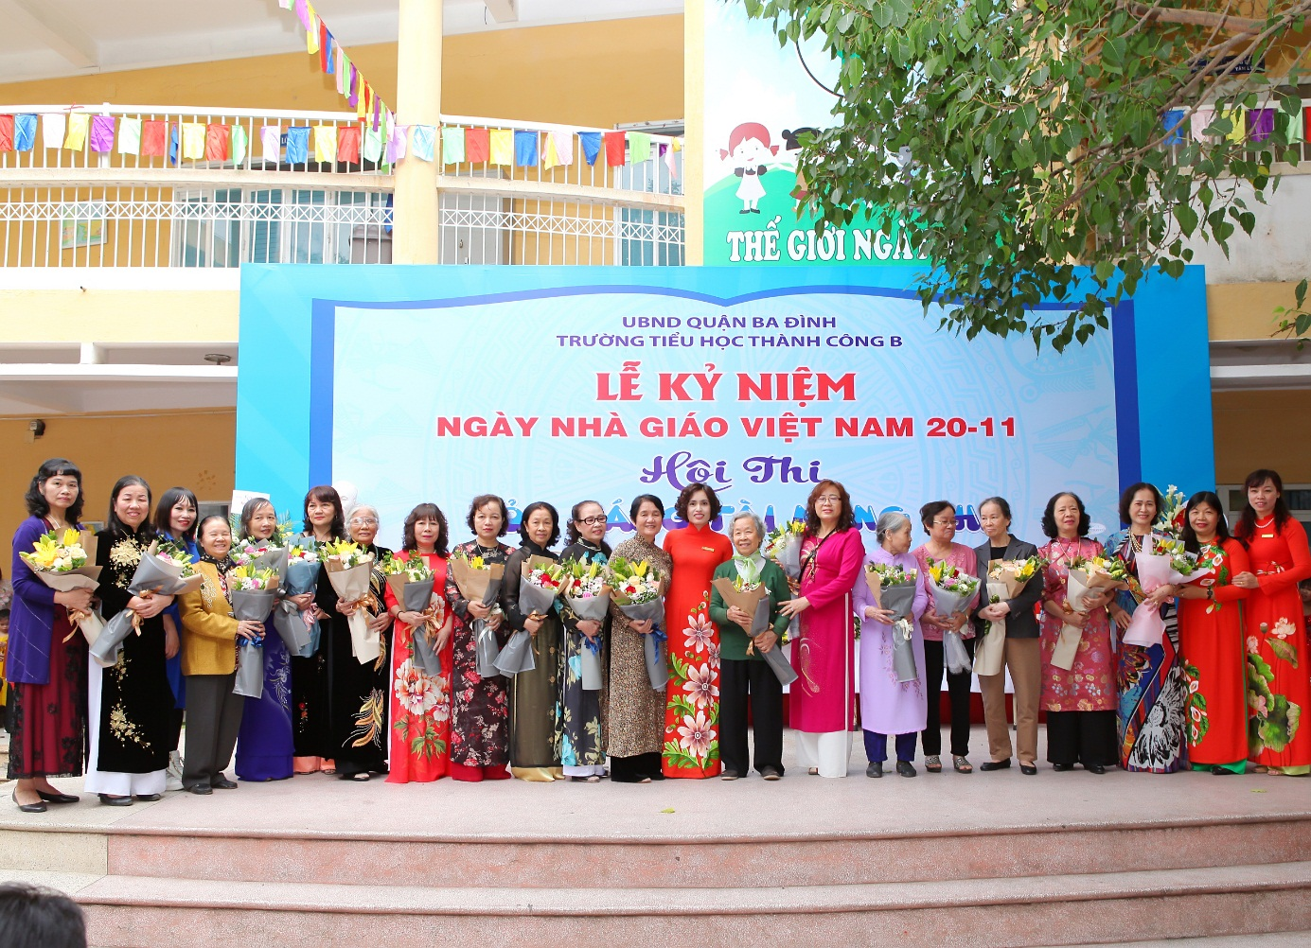

Ban Giám hiệu tri ân các nhà giáo lão thành, nguyên hiệu trưởng,
giáo viên nhà trường

Các thầy cô giáo người nước ngoài tham gia giảng dạy bộ môn Tiếng Anh cũng rất vui mừng và xúc động khi tham dự buổi lễ này.
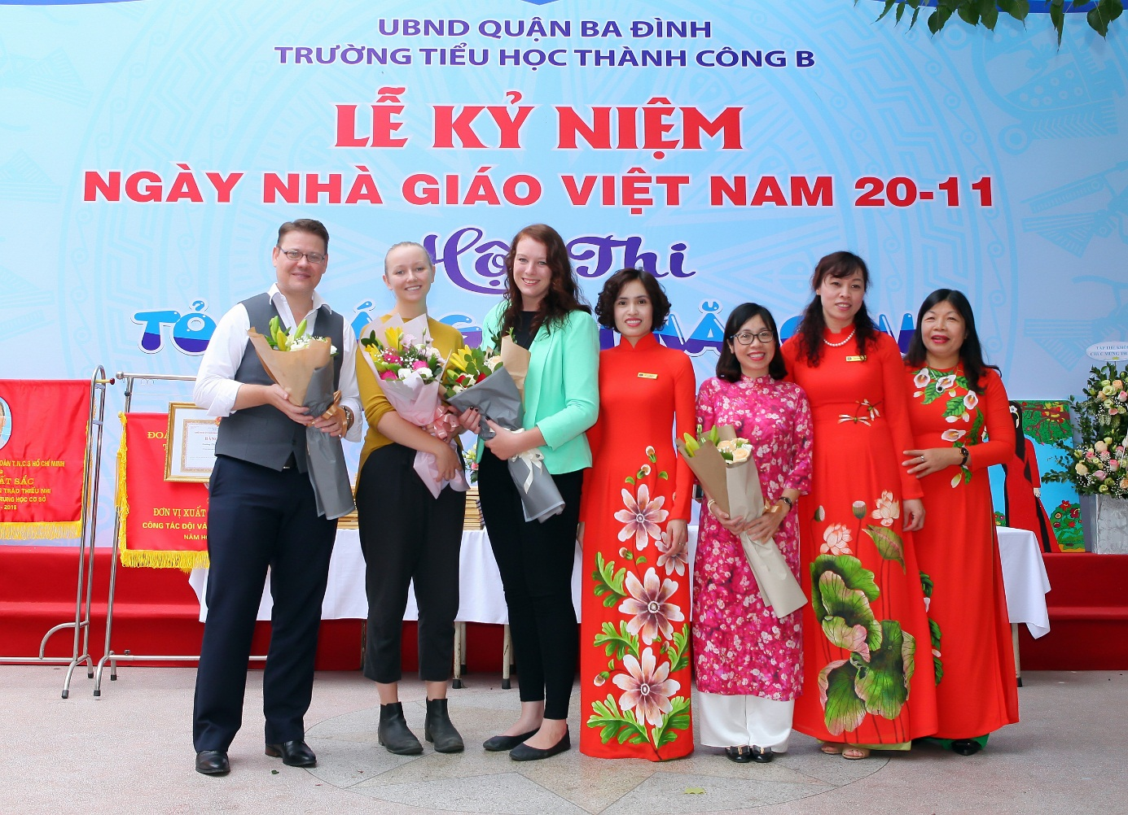

Các thầy cô giáo giảng dạy Tiếng Anh nhà trường

Phần làm nên linh hồn của buổi lễ chính là cuộc thi “Tỏa sáng tài năng nhí”. Sau vòng sơ khảo với 64 tiết mục đến từ các lớp, ban giám khảo đã chọn ra 16 tiết mục tham gia vòng chung khảo. Đây là cuộc thi thu hút sự chú ý của tất cả khách mời, giáo viên và học sinh nhà trường. Các tiết mục biểu diễn trong vòng chung khảo rất phong phú về nội dung cũng như hình thức thể hiện: Hát múa, nhảy, nhạc kịch, nghệ thuật xoay rubic, ảo thuật, thí nghiệm núi lửa phun trào thuyết minh bằng tiếng Anh, đánh đàn piano,… với các tiêu chí chấm điểm đưa ra rất rõ ràng: Nội dung ý nghĩa 30 điểm, Nghệ thuật (Kĩ thuật 15 điểm; Phong cách biểu diễn 20 điểm; Dàn dựng phụ họa 15 điểm), Trang phục 10 điểm. Chương trình góp phần phát hiện, bồi dưỡng những học sinh tài năng. Nó khiến người xem liên tưởng đến chương trình gameshow “Vietnam’s Got Talent”. Trưởng ban giám khảo của cuộc thi này là Nghệ sĩ nhân dân Phạm Thị Ngọc Bích. Sau một thời gian làm việc khẩn trương, nghiêm túc và công tâm, ban giám khảo đã dành tặng 1 Giải Xuất sắc cho tiết mục Nhạc kịch: “Mẹ ơi đừng bỏ con” của lớp 2A6. Vở nhạc kịch đã nhắc nhở bậc làm cha làm mẹ về cách cư xử với con cái để con không bị tổn thương. Sau những va chạm với xã hội, các con nhận ra rằng không ai yêu mình bằng bố mẹ, được sống trong tình yêu thương của bố mẹ là điều tuyệt vời nhất. Mặc dù còn rất nhỏ tuổi nhưng khả năng diễn xuất của các con học sinh đã làm ban giám khảo cũng như toàn bộ khán giả rất cảm động.

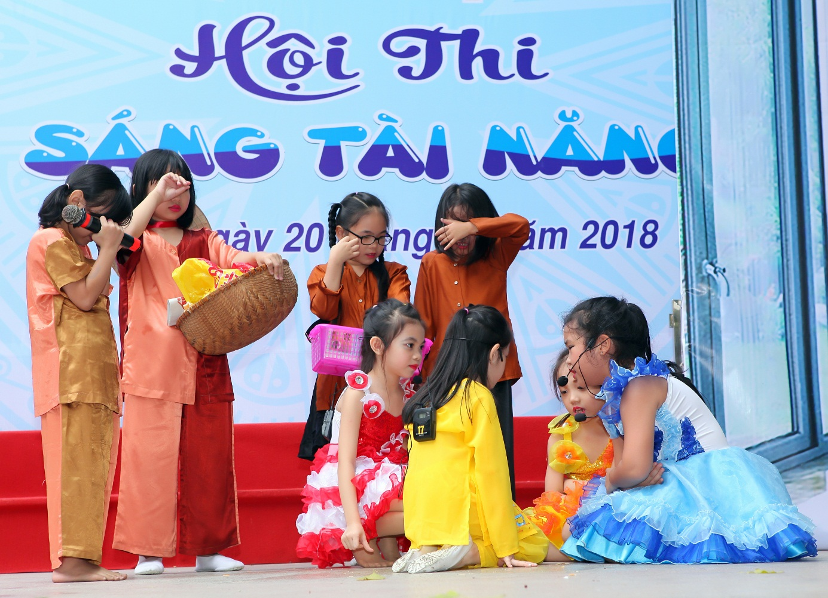

Giải Xuất sắc: Tiết mục Nhạc kịch “Mẹ ơi đừng bỏ con” của lớp 2A6

Hai Giải Nhất được trao cho tiết mục: Hát múa dân ca ba miền (Non nước hữu tình, Lý ngựa ô, Hò ba lý) của lớp 2A2 và tiết mục Múa dân gian đương đại: Cò lả của lớp 4A2. Hai Giải Nhì thuộc về lớp 4A5 và 3A4. Bốn Giải Ba thuộc về 2 tiết mục lớp 5A8; 5A5 và 5A7. Còn lại là 7 tiết mục đạt Giải Khuyến khích.

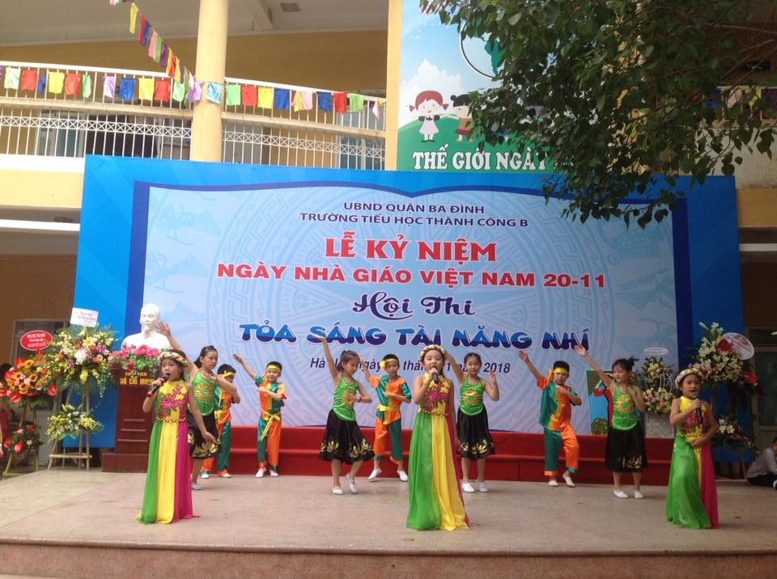 | 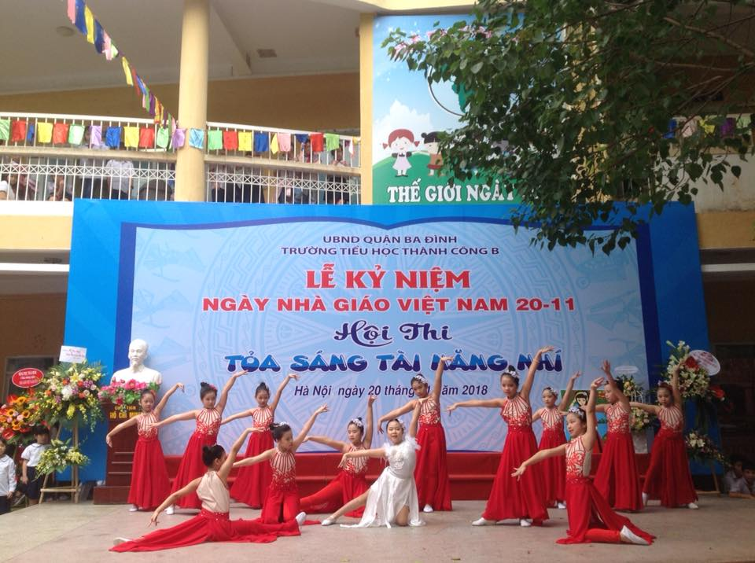
Hát múa: Dân ca ba miền | Múa dân gian đương đại: Cò lả

Cuối chương trình là phần trao cờ lưu niệm cho tất cả các lớp và trao giải thưởng cho các tiết mục tham gia.

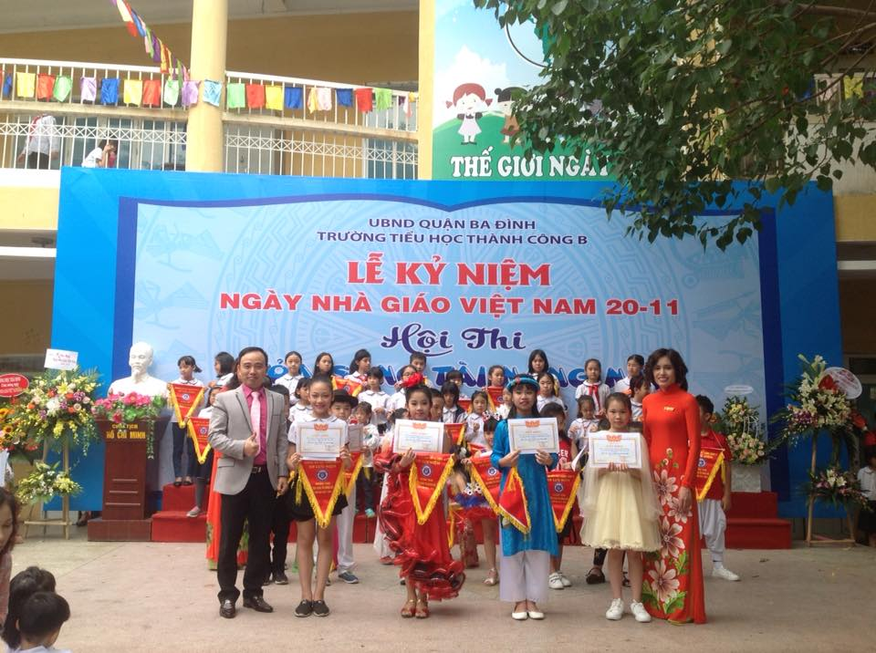 | 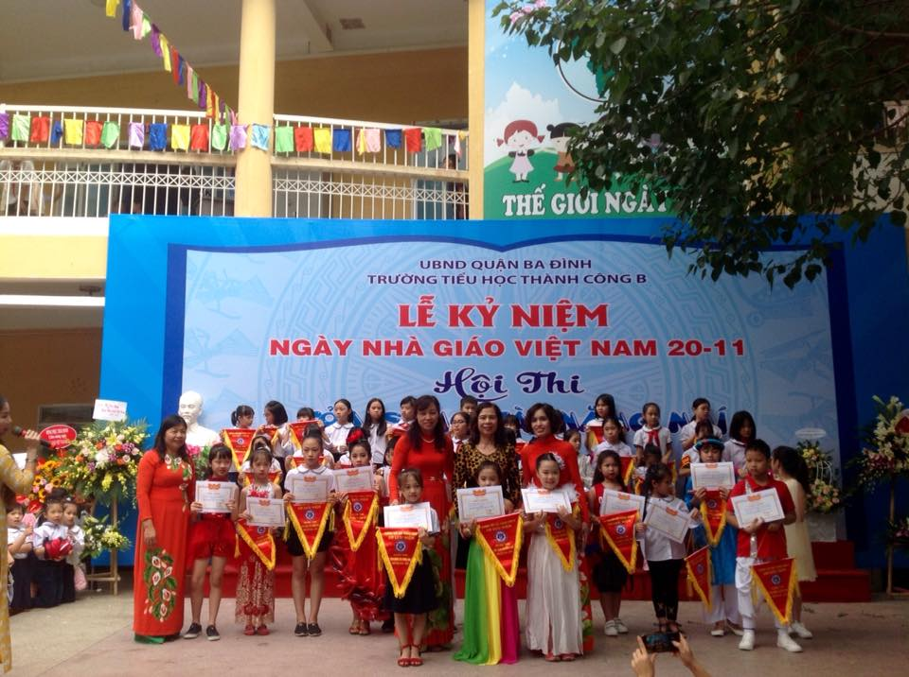 | 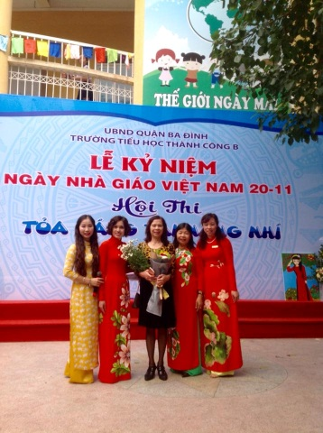

Sau khi đăng tải lên mạng xã hội, rất nhiều người đã trầm trồ thán phục tài năng của các con. Đây là một món quà vô cùng ý nghĩa đối với các thầy cô giáo trong ngày lễ của mình, là một món quà tinh thần quý giá dành cho các vị khách mời, các bậc phụ huynh và các con học sinh có mặt trong buổi lễ. Buổi lễ diễn ra trong ba tiếng đồng hồ nhưng có lẽ ai cũng cảm thấy thật nhanh. Ông mặt trời không còn e ấp trong màn sương mỏng nữa mà đã chui ra sưởi ấm cho vạn vật và con người. Dường như thiên nhiên cũng ưu ái thầy và trò nhà trường để buổi lễ kỉ niệm Ngày Nhà giáo Việt Nam 20 – 11 – 2018 diễn ra thành công, tốt đẹp, để lại những ấn tượng khó phai.

Lan Thanh

